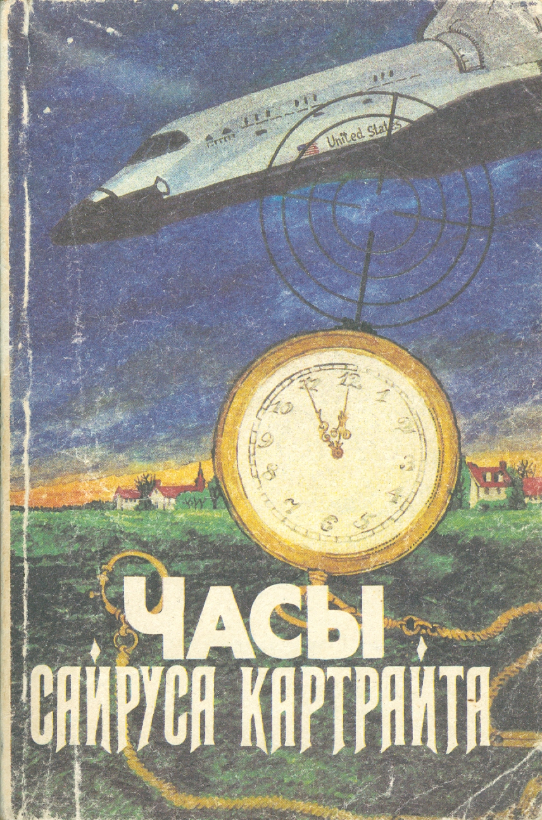

Часы Сайруса Картрайта
М.: Знание, 1992

Содержание:
- Джек Ритчи. Веские Аргументы (рассказ, перевод В. Вебера), стр. 3-8
- Агата Кристи. Стоит только захотеть (рассказ, перевод А. Шарова), стр. 9-22
- Гарри Кемелман. Часы Сайруса Картрайта (рассказ, перевод С. Айрапетова), стр. 23-38
- Дафна Дю Морье. Не позже полуночи (рассказ, перевод Л. Девель), стр. 39-88
- Джадсон Филипс. Город слухов (роман, перевод В. Вебера), стр. 89-239
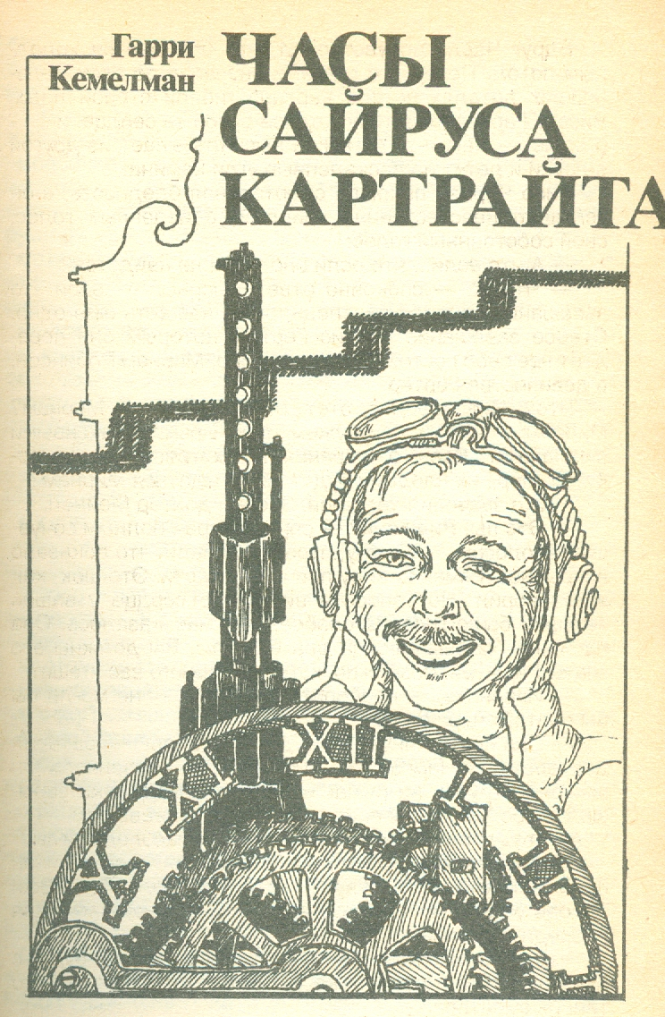

Прошло два года с тех пор, как я стал прокурором округа, но связи с университетом не утратил. Я по-прежнему состоял членом клуба преподавателей, пользовался библиотекой, спортивными залами и, как правило, раз в месяц обедал в клубе с моим старшим другом Николасом Вельтом.
На этот раз после обеда мы с Никки собрались сыграть партию в шахматы, но все столики в гостиной оказались заняты, и нам пришлось присоединиться к компании, расположившейся возле камина. Обычно здесь велись бесконечные разговоры на высокие и абстрактные темы. Например, о том, повлияет ли доброжелательное отношение совета попечителей на увеличение зарплаты или сделает ли «шевроле» на одном галлоне бензина больше миль, чем, скажем, «форд». Сегодня речь шла о статье профессора Роллинза в ежеквартальном обозрении по психиатрии, которую никто, как водится, не читал, но о которой каждый, однако, имел собственное мнение. Статья была посвящена некоторым методикам экстрасенсорных экспериментов, но академические умы с их склонностью к обобщениям быстро вышли за пределы содержания и стали обсуждать, есть ли вообще что-нибудь стоящее во всей этой тягомотине со сверхъестественным. Причем хорошо упитанный профессор физики Лайонел Грэхем утверждал, что парапсихология, конечно, яйца выеденного не стоит, достаточно взглянуть на публику, которая ею занимается, на этих цыган, шарлатанов и жуликов. А кроткий и застенчивый профессор археологии Роскоу Саммерс решительно заявлял, что это не совсем так и что от людей, мнение которых для него имеет значение, он слышал такие истории, которые заставляют крепко призадуматься.
— Вот в том-то вся беда, — возразил профессор Грэхем, — что эти чудесные истории, как правило, случаются не с нами, а с кем-то другим. А еще чаще приятель рассказывает вам о том, что случилось с его знакомым или со знакомым его знакомого. — И, повернувшись к нам, Грэхем спросил: «Разве я не прав, Никки?»
Никки приподнял голову и его маленькое, суровое лицо смягчилось вежливой улыбкой.
— Боюсь, что бо́льшую часть информации я получаю именно этим способом, — сказал он. — Я имею в виду, что часто узнаю о чем-либо из третьих или четвертых рук.
Доктор Чисхольм, молодой преподаватель лингвистики, уже не раз порывавшийся вступить в разговор, наконец завладел вниманием.
— Вот со мной произошел такой случай, — начал он. — То есть я имею в виду, что что прошлым летом я стал свидетелем одного случая проявления сверхъестественных сил или, может быть, одного необычайного совпадения.
— Вы присутствовали на выступлении факира с эстрады или это был спиритический сеанс в темной комнате? — перебил его Грэхем.
— Ни то, ни другое, — с вызовом ответил Чисхольм. — Я стал свидетелем того, как человек был проклят и как он умер от этого.
В это время в гостиной появился весьма важный господин небольшого роста с огромной ослепительной лысиной.
— А вот и профессор Роллинз, — сказал Чисхольм. — Не присоединитесь ли вы к нам, профессор? Я полагаю, вас заинтересует таинственный случай, о котором я сейчас расскажу этим джентльменам.
Профессор Роллинз, автор статьи об экстрасенсорных экспериментах, приблизился к нашей компании, и сидевшие на большом кожаном красном диване слегка потеснились, уважительно освобождая место. Но Роллинз, вероятно догадавшись, что его пригласили в качестве эксперта, на диван не сел, а выбрал дли себя кресло с прямой спинкой, больше соответствующее той роли, которую он, видимо, собирался сыграть.
— Я проводил свои летние каникулы, — начал Чисхольм, — в маленьком городке на берегу Мэйна. Местечко это не курортное, обычных развлечений там не найдешь, так что можно было целыми днями сидеть на камнях и любоваться полетом чаек над морем. После целого года напряженной работы такой отдых был мне как раз по душе.
Я снимал комнату на окраине городка, недалеко от моря. Хозяином квартиры был вежливый и спокойный человек по имени Добл, вдовец, уже разменявший шестой десяток. Добл составлял мне компанию, когда я в этом нуждался, и не был навязчив, когда мне хотелось просто посидеть, подремать. Он разводил цыплят на своей маленькой ферме, отлавливал омаров, вообще не отказывался от всяких случайных работ, заключая, однако, контракт и этим отличаясь от обычного поденщика.
Неподалеку от нашего дома был большой особняк XIX века, украшенный традиционной резьбой, многочисленными башенками и фронтонами. В нем жил Сайрус Картрайт, президент местного банка и самый богатый человек в городе.
Это был темпераментный энтузиаст, как бы сошедший с рекламы заочных курсов торговли, поборник точности и учета каждой минуты, носивший двое часов и постоянно сверявший ручные часы с карманными.
Я, правда, видел его лишь однажды, когда вместе с Доблом на обратном пути из города мы заглянули в местный банк. Добл хотел уточнить у Картрайта, не изменились ли его планы относительно каких-то переделок в электропроводке, о которых они договаривались несколько месяцев назад.
Картрайт вышел к нам и сразу же уставился на свои ручные часы, а потом вынул из замшевого футляра и карманные. Заметив мой интерес к ритуалу сверки времени, он решил, что это его часы привлекают мое внимание, и поэтому стал держать их так, чтобы и мне было видно. Он объяснил нам, что часы эти с пятиминутным периодом, и продемонстрировал, как они отбивают какой-либо час, а затем в другой тональности бьют каждые пять минут.
Я позволил себе сказать, что тот, кто носит двое часов, похож на человека, который одновременно надевает и ремень и подтяжки. Хотя было заметно что он понял мою шутку, тем не менее сказал с некоторой строгостью: «Время — деньги, сэр, и я хочу иметь четкие отношения как с тем, так и с другим. Поэтому я аккуратно веду записи расходов и пользуюсь точными часами».
Поставив меня на место, он повернулся к Доблу:
— Вряд ли я стану затруднять себя дополнительным освещением в коридоре, Добл. Это была идея Джека, но теперь он служит в армии, а мне, думаю, это не понадобится. Когда темнеет, я ложусь спать.
Он еще раз взглянул на ручные часы, точно так же, как и раньше, сверил их с карманными и улыбнулся нам улыбкой бизнесмена, дающего понять, что разговор окончен.
Повторяю, я видел его всего один раз, но слышал о нем довольно много. Вы знаете, как это бывает: услышишь о каком-нибудь человеке впервые, а потом его имя то и дело попадается несколько дней подряд.
По мнению Добла, Картрайт был просто старым скрягой, который так и остался холостяком, чтобы избежать расходов на содержание жены. Я возражал ему, говоря, что экономка, приходящая каждый день, обходится дороже, а кроме того, Картрайт воспитал и своего племянника Джека. Добл на это заметил, что никто кроме миссис Нокс не пошел бы в экономки к Картрайту и что никто другой не взял бы ее, так как она глуха, как пробка. К тому же все думают, что он платит ей не бог весть как много.
— А что касается Джека, — продолжал он, — так старик не дает ему ни одного лишнего пенни. Когда Джек бывал по вечерам в городе, то он просто слонялся по улицам — даже на кино у него не было денег. Кстати, он приятный парень, — задумчиво прибавил Добл.
— Тогда он мог бы устроиться на работу и уехать отсюда, — предположил я.
— Конечно, мог бы, — медленно ответил Добл, — но, видите ли, дело в том, что он — единственный наследник старика. И, я думаю, его тактикой было находиться все время поблизости, чтобы быть, так сказать, на подхвате, под рукой у Картрайта для всяких мелких поручений.
Признаюсь, по описаниям Добла у меня сложилось не слишком благоприятное впечатление о молодом человеке, но через несколько дней, когда Джек приехал на побывку, мое мнение о нем изменилось.
Он оказался скромным, спокойным и сдержанным парнем, но с быстрым, все впитывающим умом. В те несколько дней мы подружились и много времени проводили вместе. Мы удили рыбу со скалы, или просто загорали и болтали обо всем на свете, или стреляли из старого ружья Джека по камням, торчащим из воды.
Джек хранил свое ружье и удочку у нас дома. И это тоже кое-что говорило о характере Сайруса Картрайта и его отношениях с племянником. Джек объяснил, что дядя, конечно, не ждет от него работы во время отпуска, но если бы он увидел его с удочкой, этим традиционным символом безделья, он посчитал бы это слишком откровенной демонстрацией лени. Что же касается ружья, то Сайрус Картрайт считал всякую стрельбу по любой мишени, которую потом нельзя съесть, весьма экстравагантной тратой денег на пули.
Джек приходил к нам каждый вечер, чтобы сыграть партию в криббидж или просто посидеть на веранде и за кружкой пива поговорить о какой-нибудь книге, прочитанной им по моей рекомендации. Иногда он рассказывал о своем дяде, но без неприязни, скорее с иронией.
— Мой дядя, — однажды заявил он, — в глубине души даже хороший человек. Он любит деньги, потому что они дают ему сознание превосходства над другими, но это вовсе не делает его невыносимым в совместной жизни. Беда в том, что все в доме делается строго по расписанию, обязательному для каждого. После обеда дядя садится читать газету и читает ее, пока не начинает темнеть. Тогда он смотрит на свои ручные часы и непременно качает головой, как бы удивляясь, как быстро пролетело время. Затем он достает карманные часы и сверяет по ним ручные. Но, увы, даже это не вполне убеждает его. Поэтому он идет в гостиную, где висят электрические часы, и уже по ним сверяет и карманные, и ручные.
Когда наконец он уверится, что все часы идут точно минута в минуту, то говорит: «Что ж, уже довольно поздно» — и поднимается наверх в свою комнату. Ровно через 15 минут он зовет меня, и когда я поднимаюсь, то застаю его уже в постели. «Я забыл закрепить окна», — говорит он.
Я открываю окна на один дюйм вверху и на один — внизу. Тут мне приходится потрудиться, потому что, открой я окна чуть больше, он скажет, что замерзнет до смерти, а чуть меньше — что задохнется от жары. Но в конце концов я добиваюсь совершенства в этой скромной работе, и тогда он говорит: «Ах да, мои часы, будь добр, Джек». Это означает, что нужно взять его карманные часы, которые он оставил на письменном столе, когда раздевался, и положить их на столик рядом с кроватью.
Сколько я себя помню, мне всегда приходится выполнять эти мелкие просьбы. Я уверен, что настаивает он на них, чтобы таким образом закрепить наши отношения. Пока я отсутствовал, он, должно быть, и сам неплохо справлялся со всем этим, но в первый же день по приезде мне пришлось возобновить исполнение прежних обязанностей...
Чисхольм оглядел слушателей, как бы желая убедиться, что герои его рассказа и отношения друг с другом ясны для нас. Я одобрительно кивнул, и он продолжал:
— Джек собирался уехать в воскресенье утром, и, естественно, мы ждали его в гости в субботу, но он пришел только к вечеру, после ужина, разгоряченный и злой.
— Надо же, — возмущался он, — сегодня, в самый жаркий день лета, мой дядя нашел для меня целую кучу поручений! Мне пришлось объехать весь округ, а он даже не дал свою машину. А вы, держу пари, целый день загорали. Может быть, махнем сейчас на пляж, искупаемся?
Было видно, что ему очень хочется искупаться, и хотя мы с Доблом действительно весь день отдыхали, было все еще жарко и влажно, и мы согласились. Захватив с собой пиво и не заботясь в столь, позднее время о купальных принадлежностях, мы отправились к воде. Тем временем погода менялась. Небо заволокло тучами, посвежело, а воздух стал таким густым, что казалось, надвигается ураган. Поэтому пришлось прервать купание, и мы вернулись домой.
Разговор на клеился, атмосфера была какая-то напряженная. Джек, возможно из-за завтрашнего отъезда, был необычно тих и молчалив. Примерно в половине двенадцатого он встал, потянулся и сказал, что ему пора уходить.
Мы пожали друг другу руки, и он направился к выходу. Но вдруг остановился у двери и вернулся, чтобы взять удочку и ружье. Казалось, ему очень не хотелось расставаться с нами, и Добл, почувствовав это, сказал: «Мы тоже прогуляемся с тобой, Джек».
Джек с благодарностью кивнул, и мы втроем вышли из дома в темноту ночи. Шли медленно. Джек нес на одном плече ружье, на другом удочку. Я попросил у него ружье, но Джек отдал мне удочку. До самого дома его дяди мы не проронили ни слова. Должно быть, Джек неправильно истолковал мое молчание и объяснил свое поведение тем, что не любит расставаться с ружьем. Он ласково погладил ствол, затем приложил приклад к плечу и прицелился в бочку, стоящую рядом с домом.
— Не стоит этого делать, Джек, — сказал Добл. — Ты разбудишь своего дядю.
— А пошел он к черту, мой дядя, — небрежно ответил Джек и, прежде чем мы успели остановить его, нажал курок.
В ночной тишине выстрел прогремел, как удар грома. От неожиданности мы, как мальчишки, кинулись за забор, ожидая каждую минуту, что из открывшегося окна услышим гневный голос старого Картрайта. Несколько минут мы лежали не шелохнувшись. Но все было спокойно. Мы поднялись из укрытия, и Добл сказал:
— Иди-ка лучше спать, Джек. Кажется, ты сегодня выпил слишком много пива.
— Наверное, ты прав, ответил Джек. — Толкнув калитку, он обернулся и добавил: — Подождите минутку. Вроде дверь в дом закрыта, а ключа у меня нет.
Мы смотрели, как он торопливой походкой идет по дорожке, ведущей к дому. Но почти у самого входа вдруг резко остановился, как бы в нерешительности, постоял несколько секунд, затем повернулся и побежал обратно к нам.
— Добл, ты не пустил бы меня переночевать? — спросил он почему-то шепотом.
— Ну, конечно, Джек. Что, дверь закрыта?
Джек ничего не ответил, и мы прошли почти половину пути к нашему дому, когда он сказал:
— Я не проверил, закрыта ли дверь.
— Мы это видели, — заметил я.
Опять наступило молчание, но когда мы уже поднимались на крыльцо, из-за облаков внезапно выглянула луна и в ее мерцающем свете я увидел, что лицо Джека смертельно бледно.
— Что с тобой, Джек? — воскликнул я. Ответа не последовало. Я положил руку ему на плечо и снова спросил: — Тебе плохо?
Джек попытался улыбнуться.
— Я... я... видишь ли, со мной только что произошла странная история, — сказал он. — Ты позавчера серьезно говорил мне о том, что можно верить в духов?
Я не сразу сообразил, что он имел в виду, но потом вспомнил про наш разговор о вере в сверхъестественное в связи с книгой Уильяма Блейка «Бракосочетание Неба и Ада», которую я давал ему почитать.
Я неопределенно пожал плечами, пытаясь сообразить, к чему он клонит.
— На самом деле я не так уж много выпил пива, — сказал он и взглянул на меня, ища подтверждения.
— Да, я тоже так думаю.
— Смотри, — продолжал он, — сейчас я абсолютно трезв. Трезвым я был и несколько минут назад, когда шел к дядиному дому. Но стоило мне приблизиться к двери, как я почувствовал, что моя грудь упирается в нечто вроде подушки из воздуха. Я сделал еще несколько шагов, и воздух стал настолько плотным, что не было никакой возможности дотянуться до двери. Но передо мной было не просто невидимое препятствие, не пускавшее меня вперед. Оно как бы легонько отталкивало назад, от него исходила энергия сконцентрированной воли. Внезапно меня охватило чувство безумного страха, я отвернулся и побежал назад. До сих пор страшно.
— Твой дядя... — начал я.
— Да провались он к черту, мой дядя! — воскликнул он со страстью. — Чтоб ему наконец сломать себе шею!
Как раз в это время часы, висевшие у Добла на кухне, пробили полночь. И в том, что медный трезвон совпал с последними словами проклятия, нам почудилось нечто роковое. После этого возникла общая неловкость, разговор угас и мы отправились спать.
Наутро мы проснулись от громкого стука в дверь. Добл в одних брюках и я в купальном халате выбежали в прихожую почти одновременно. Миссис Нокс, экономка Картрайта, задохнувшаяся от быстрой ходьбы, стояла с выражением ужаса в глазах.
— Мистер Картрайт, — прошептала она, — разбился насмерть.
Мы наскоро оделись и поспешили к дому Картрайта. Дверь была открыта, и из коридора мы увидели Сайруса Картрайта, лежащего в старомодной ночной рубашке поперек нижней ступеньки лестницы. Из раны на виске на пол лужицей натекла кровь.
Безусловно, он был мертв. Взглянув наверх, мы обратили внимание на то, что край ковра подвернулся; вероятно, Картрайт, споткнувшись, упал вниз.
Характерно, что он до последней минуты жизни не изменил своей привычке. Правая рука старика все еще сжимала дорогие его сердцу карманные часы. Ручные часы, однако, разбились при падении и отметили час его смерти. На них было ровно двенадцать часов — именно в то время, когда Джек произнес свое роковое проклятие!
...Чисхольм закончил рассказ и обвел взглядом присутствующих, пытаясь угадать впечатление, которое он произвел.
— А карманные часы, — вдруг спросил Никки, — тоже остановились?
— Нет, они тикали как ни в чем не бывало. Вероятно, при падении рука смягчила удар. Но они все же здорово встряхнулись, потому что показывали время на час вперед.
Никки кивнул как-то мрачновато, как будто ничего другого он и не ожидал.
— А что Джек? Как он воспринял все это? — спросил я.
— Конечно, он был расстроен, — ответил Чисхольм, — но, как мне кажется, не столько смертью дяди, поскольку не слишком дорожил им, а из-за того, что мистический страх, овладевшей им прошлой ночью, обернулся такой неопровержимой реальностью. Джека я с тех пор не видел. Отпуск ему продлили, но он все время был занят устройством дядиных дел. Он обещал писать из армии, но так ни разу и не написал. На прошлой неделе, кстати, пришло письмо от Добла. Он иногда сообщает мне о последних городских новостях и сплетнях. Так вот, он пишет, что Джек Картрайт разбился в своем первом самостоятельном полете.
— О! — профессор Роллинз проявил наконец интерес. — Именно нечто в этом роде я и предполагал.
— Вы ожидали, что Джек погибнет? — изумленно спросил Чисхольм.
Роллинз энергично кивнул:
— Да, таково типичное проявление мистических сил. Особенно это касается проклятия, которое почти сразу исполнилось, а также характера смерти, так напоминающей несчастный случай. Конечно, в наше время мы все еще очень мало знаем о сверхъестественных силах, но, по всей вероятности, они следуют какой-то определенной схеме. Например, отдельные виды потусторонних сущностей обладают как бы некоей иронией, чем-то вроде извращенного чувства юмора. Нет сомнений в том, что Джек пожелал своему дяде упасть и сломать себе шею в состоянии минутной запальчивости, но природа демонических и вредоносных сил и состоит в том, чтобы поощрять такие желания. Мы снова и снова встречаемся с этим феноменом в фольклоре и сказках, которые, без сомнения, являются зашифрованным или символическим выражением народной мудрости. Вам, безусловно, знаком с детства такой сказочный сюжет.
Некая волшебница предлагает отрицательному герою исполнить три его желания, и герой растрачивает свои волшебные желания, употребляя в порыве гнева обычные сильные выражения, как это и сделал Джек. Видите ли, когда присутствуют сверхъестественные силы, даже простое пожелание, высказанное со страстью, может вызвать их концентрацию в одной точке. Именно это и случилось в доме мистера Картрайта в тот роковой вечер.
Роллинз наставительно поднял вверх указательный палец правой руки и, как бы фиксируя сказанное в нашем сознании, продолжил:
— В логике сверхъестественного есть еще один существенный фактор. Я имею в виду то, что получение человеком материальных выгод при бессознательном использовании демонических сил обращает эти силы рано или поздно против самого человека и уничтожает его. У меня нет сомнений в том, что смерть Джека была таким же результатом вмешательства мистических сил, как и смерть его дяди.
Дэн Роллинз, вероятно, еще долго продолжал бы свои рассуждения, если бы в комнате отчетливо не прозвучало сказанное кем-то слово «чепуха». Роллинз моментально умолк и строго взглянул на человека, бесцеремонно прервавшего нить его рассуждений. Но профессор Грэхем был не из тех, кого можно остановить взглядом.
— Подумаешь, парень разбился в авиакатастрофе. Тысячи людей разбиваются. Что же, всем им злая фея предложила исполнение трех желаний?! Чепуха! Молодой человек погиб потому, что полетел на самолете. Этой причины достаточно. Что касается старика, то он так или иначе упал с лестницы и сломал себе шею. Вы говорите, что племянник проклинал его примерно в то же время. Что ж, даже если допустить, что часы на кухне у Добла показывали одинаковое время с часами Картрайта, это тем не менее может быть элементарным совпадением. Очень вероятно, что племянник и раньше сотни раз проклинал точно так же своего дядю. И это вполне естественно, поскольку он был его наследником и вообще недолюбливал его. И все те сотни раз ничего не случалось. Не вижу здесь ничего не только мистического, но даже необычного. Эта история неплоха, но она ничего не доказывает.
— А то, что Джек столкнулся у дверей дома с загадочным явлением, преградившим ему путь, — спросил ледяным тоном Чисхольм, — это тоже еще одно элементарное совпадение?
Грэхем пожал плечами.
— Ну, возможно, ему нужен был повод, чтобы не идти домой. Или он боялся получить от дяди нагоняй за то, что стрелял из ружья среди ночи. А что вы думаете, Никки?
Маленькие голубые глаза Никки заблестели.
— Я склонен думать, — сказал он, — что этот парень боялся не того, что дядя спросит его, почему он стрелял, а того, что он спросит у него, который час.
Все рассмеялись над неожиданной шуткой Никки. Но от профессора Грэхема не так просто было отделаться.
— Серьезно, Никки, — настаивал он.
— Ну что ж, тогда серьезно, — сказал Никки с улыбкой, как будто оказывая снисхождение любознательному юноше. — Вы совершенно правы, считая смерть Джека несчастным случаем. Кстати, доктор Чисхольм и не предполагал ничего другого. Что же касается его дяди, я не могу согласиться с тем, что это было простое совпадение.
Профессор Роллинз мрачнел на глазах по мере того, как Никки бесцеремонно разрушал половину его стройной теории, но был явно рад, что Никки оставил в неприкосновенности хотя бы вторую половину. Мне всегда было удивительно, как легко Никки завладевает вниманием любой аудитории. В его манере относиться к друзьям и даже к своим коллегам была некоторая снисходительность умудренного жизнью человека к неискушенным юношам. И самое странное, что люди, как правило, без особых возражений принимали в его присутствии роль недоучившихся студентов.
Профессор Грэхем все же не был удовлетворен:
— Черт возьми, Никки, человек спотыкается о край подвернувшегося ковра и падает с лестницы. Что в этом сверхъестественного?
— Во-первых, я думаю, сверхъестественным является то, что ему вообще понадобилось спускаться с лестницы, — сказал Никки. — Как вам кажется, зачем ему это понадобилось?
— Откуда я могу знать? — ответил Грэхем тоном человека, которому задали некорректный вопрос. — Думаю, ему не спалось, и он хотел немного перекусить, а может быть, почитать какую-нибудь книжку.
— И прихватил с собой карманные часы?
— Ну, судя по рассказам Чисхольма, он всегда сверял свои ручные часы с карманными.
Никки покачал головой.
— Когда вы носите двое часов, то стоит вам взглянуть на одни часы, вы неизбежно сверяете их с другими. Но в том факте, что Сайрус Картрайт, собираясь спуститься вниз, прихватил с собой карманные часы, хотя ручные пo-прежнему оставались у него на руке, таится еще нечто. Я могу предположить только одну причину.
— И что это за причина? — с любопытством спросил Чисхольм.
— Проверить время по электрическим часам внизу.
— Слушай, Никки, — с раздражением воскликнул Грэхем. — У человека под рукой двое часов. Какого черта ему понадобилось спускаться вниз проверять время?
— Дело в том, что в его случае двое часов хуже, чем одни, — ответил спокойно Никки.
Мне пришло в голову, что он имеет в виду те мистические силы, которые помешали Джеку Картрайту в роковую ночь войти в дом. Каким-то образом они воздействовали и на часы. Я спросил:
— Так что же случилось с часами?
— Они показывали разное время.
Никки откинулся в своем кресле и посмотрел вокруг так торжественно, как будто преподнес нам исчерпывающее объяснение. Возникла легкая пауза, и когда он обвел взглядом всю нашу компанию, выражение удовлетворения на его лице исчезло.
— Неужели вы до сих пор ничего не поняли? — спросил он. — Припомните, когда вы просыпаетесь среди ночи, то обычно смотрите на часы, стоящие на камине, или на часы, оставленные на ночном столике. Именно так Сайрус Картрайт и сделал. Он проснулся, взглянул на свои ручные часы, было примерно без четверти двенадцать. Затем он совершенно машинально потянулся за карманными часами, лежащими на ночном столике. Он нажал кнопочку, и часы пробили двенадцать, а затем еще половину или три четверти первого. Всего лишь несколько часов тому назад он сверял свои часы, и они шли правильно, а сейчас карманные ушли вперед почти на час. Какие же из них показывали правильное время? Который был час? Я представляю, как он сверял снова и снова, а потом решил отложить эту проблему до утра. Но сон никак не шел к нему, и, поворочавшись с боку на бок некоторое время, он понял, что единственный шанс сегодня ночью заснуть — это спуститься вниз и узнать, который действительно час. — И, повернувшись к Чисхольму, Никки продолжил: — Видите ли, дело в том, что часы при падении не могут уйти вперед. При ударе часы либо совсем останавливаются, либо ускоряют или замедляют ход всего на несколько секунд. Если же стрелки часов свободно скользят по циферблату и от сотрясения могут сильно сдвинуться, то такими часами обычно не пользуются. Следовательно, часы были переведены вперед за некоторое время до падения. Сайрус Картрайт не мог этого сделать, значит, часы перевел племянник, возможно, когда перекладывал их с бюро на ночной столик.
— Он сделал это случайно или чтобы подшутить над своим дядей? — спросил Чисхольм.
— Нет, Чисхольм, какие тут шутки. Просто Джек хотел убить его. Да, да, в этом сомневаться не приходится. После того как он приоткрыл окна так, как полагалось, и переложил часы на ночной столик, он вежливо пожелал своему дяде спокойной ночи. Уходя, остановился, чтобы подвернуть край большого ковра, лежащего у верхних ступенек лестницы.
— Но, простите, непонятно, как он мог знать, что его дядя проснется среди ночи?
— Я полагаю, что выстрел из ружья под окном спальни был хорошей гарантией этого, — улыбнулся Никки. — Теперь вы понимаете, почему сверхъестественные силы помешали ему войти той ночью в дом. Джек побоялся, что дядя, вместо того чтобы спуститься вниз самому, спросит у него, который час.
В наступившей тишине раздался бой часов на башне. Все присутствующие посмотрели на свои часы и тут же, осознав этот жест, переглянулись.
— Именно так, — сказал Никки.

